ОТЧЕТ
о проделанной работе отдела по делам молодежи и спорту с 27 декабря по 2 января 2021 г.
День недели | Фото | Отчет о работе
27 декабря |  | С 27 по 31 декабря продолжается работа волонтеров по доставке лекарств больным COVID-19  (г.Нурлат и Нурлатский район)
27 декабря | 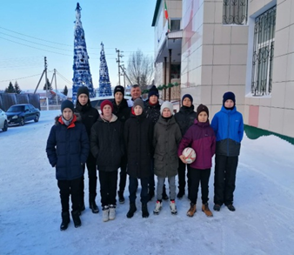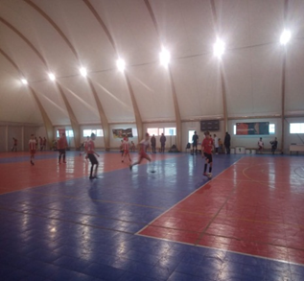 | Участие в финале Первенства Республики Татарстан по мини-футболу среди юношей 2008-2009 гг.р. в  г. Буинск
27 декабря | 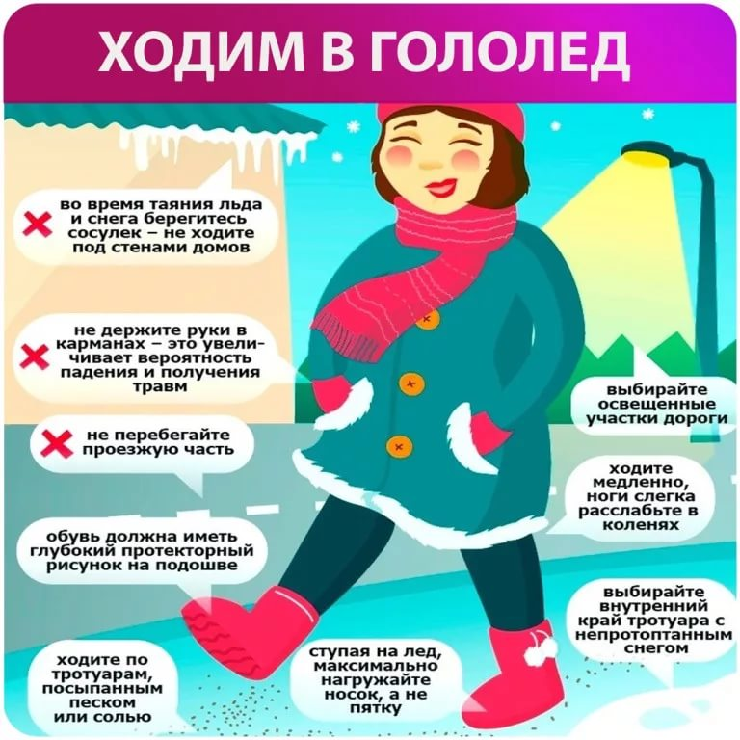 | Проведение онлайн акции на тему: «Как опасен гололед»
27 декабря | 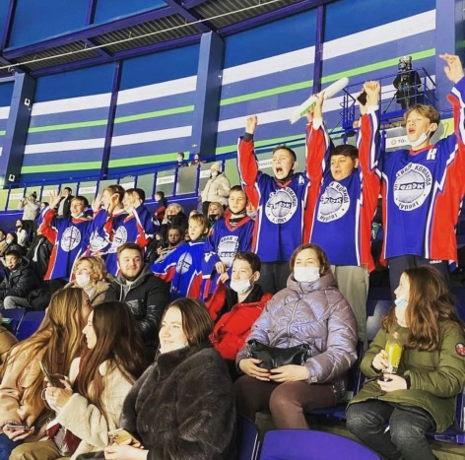 | Просмотр матча Ак Барс – Металург в ТатНефтьАрене  г.Казань
28 декабря |  | Участие в финале Первенства Республики Татарстан по мини-футболу среди юношей 2008-2009 гг.р. в  г. Буинск
28 декабря | 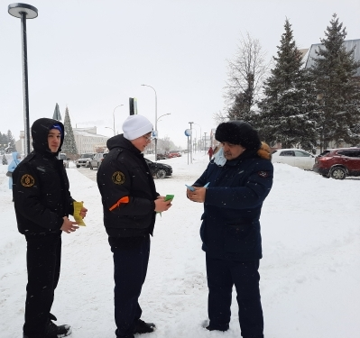 | Акция на тему: «Осторожно сосульки /снег с крыши/»
 | 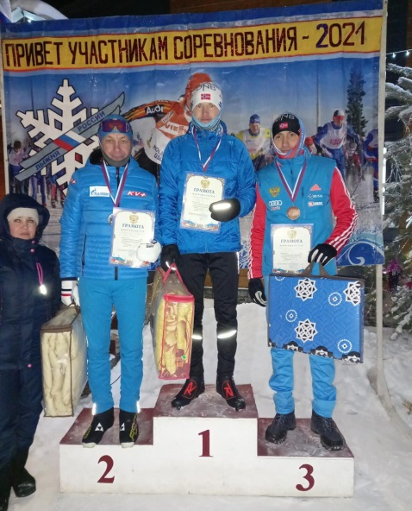 | Проведение открытых районных соревнований по лыжным гонкам  СК “Ак Барс”
29 декабря | 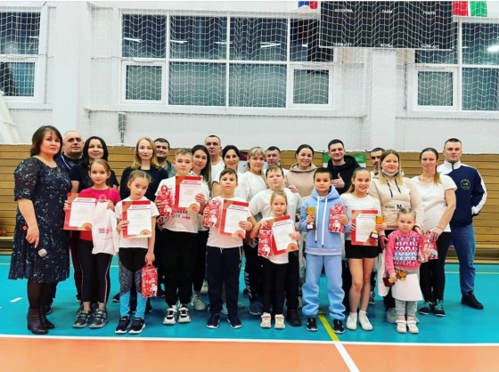 | «Большие семейные игры ГТО»  ДС «Тулпар»
30 декабря |  | Награждение грамотами и памятными подарками активистов отряда центра "Форпост  Нурлатский аграрный техникум
31 декабря

1 января
2 января

Начальник отдела
по делам молодежи и спорту Р.М.Фатхутдинова

